Муниципальное бюджетное общеобразовательное учреждение
«Первомайская средняя общеобразовательная школа»
Первомайский район Тамбовской области
(учебный корпус № 1)

Внеклассное мероприятие по химии для 7-8 классов

Королевство Растворимости

Подготовила
учитель химии и биологии
Петрищева Валентина
Александровна

Цели урока: углубление знаний учащихся о растворах, растворимости, закрепление на практике умения приготовления растворов и применения их в быту, формирование у них интереса к предмету химии, чтобы они изучали его с увлечением и желанием.
Задачи:
Общеобразовательные.
• Дать представление учащимся о химии как науке, показать связь химии с другими науками.
• Вооружить учащихся конкретными знаниями о растворах и растворимости.
• Актуализировать навыки проведения химических опытов и сформировать знание о главном правиле химии: «Безопасность – превыше всего!»
Воспитательные.
• Экологическое воспитание – напомнить о значении воды для жизни на Земле, необходимости ее сбережения.
• Показать материальное единство мира.
• Формировать навыки исследовательской деятельности.
• Воспитывать четкость, наблюдательность и организованность в работе.
Развивающие.
• Формировать любознательность и интерес учащихся к химии.
• Развивать наблюдательность, умение слушать, отвечать на вопросы.
• Развивать логическое мышление, сообразительность, умение находить решение в нетипичных ситуациях.
• Активизировать познавательную деятельность через решение проблемных ситуаций.
Оборудование:
1. Технические средства обучения: мультимедийный проектор для демонстрации рисунков и слайдов; музыкальное сопровождение.
2. Выставка научно-популярной литературы.
3. Оборудование к демонстрационным опытам (см. приложение).
Межпредметные связи.
1) С историей – использование в мероприятии народного фольклора.
2) С физикой – физические свойства воды.
3) С географией – рассмотрение различных географических объектов в сценарии мероприятия.
4) С биологией и экологией – роль воды в природе и жизни живых организмов.
5) С ОБЖ – строгое следование инструкции при выполнении различных операций с веществами.
Демонстрационный химический эксперимент – занимательные опыты (выполняет учитель и учащиеся-помощники).
• Зажигание без спичек («волшебная палочка»).
• «Несгораемый платок».
• «Волшебный стакан».
• Получение медного ножа.
• «Дым без огня».
• Мгновенная кристаллизация пересыщенного раствора ацетата натрия.
• «Вулкан на столе».

ХОД МЕРОПРИЯТИЯ
Приветствие учителя, сообщение цели мероприятия

В природе ничто не возникает мгновенно и ничто не появляется в свет в совершенно готовом виде.
Александр Иванович Герцен
Учитель. Дорогие ребята! Я приглашаю вас вместе со мной посетить королевство «Растворимости». Совершив путешествие, вы узнаете много нового и интересного. Но прежде нам придется пройти несколько испытаний: преодолеть горы, пройти через непроходимые леса и болота. И только после этого вы сможете встретиться с королем этого королевства: «Раствором». Я желаю вам счастливого пути, положительных эмоций и интересных встреч!

ОСНОВНАЯ ЧАСТЬ
Учитель: Дорогие ребята! Я приглашаю вас вместе со мной посетить королевство «Растворимости». Чтобы перейти эту границу, мы поговорим о растворах и рассмотрим их значение на земле. Для растворения ведь очень важными факторами являются: температура, природа вещества и растворителя.

Ребята! Как вы думаете, из чего складывается процесс растворения?

Ответы: процесс растворения складывается из:
- Разрушения структуры растворяемого вещества под воздействием растворителя.
- Взаимодействия частиц растворенного вещества с молекулами растворителя (процесс сольватации, а в случае воды – гидратации)
- Равномерного распределения частиц растворенного вещества с молекулами растворителя.

А, какое вещество является универсальным растворителем?

Ответ: универсальным растворителем является вода. В ходе эволюции вода создала окружающую нас природу, живой мир, да и самого человека.

Веселая минутка

Химический анекдот:
На уроке химии: скажи–ка, Володя, какие вещества не растворяются в воде?
Володя, не раздумывая сказал: рыбы.

Это интересно: красивые облака – это тоже вода. Кажется, что они невесомы, но 1 км их весит около 2000 тонн.

Вы видите, что на нашем пути появился непроходимый лес, в котором живет леший. Он совсем не злой и не вредный, а любознательный и еще ему бывает очень скучно одному в лесу, поэтому он всем, кто проходит мимо загадывает загадки и разные задачи. И чтобы преодолеть этот лес, надо постараться отгадать несколько загадочных вопросов:

  - Океан ветрам послушен, над водой висит, над сушей.
  - Получишь газы из воды, смешаешь вместе – жди беды.
  - Скажи, когда и как бывает, что море полю помогает.
  - Лопата, стоя у дверей, без дела стала тяжелей.
  - Адрес точный, если спросят: 32,16,8.
  - Мы говорим: "В морях вода" и ошибаемся всегда.
  - Купаются в холодную погоду, а в теплую их не затащишь в воду.
  - Если крупинки в жидкости найдет, как такую муть химик назовет?
Ответы:
  - Атмосфера.
  - Гремучая смесь из воды и кислорода.
  - Круговорот воды в природе.
  - Окисление металла на воздухе.
  - Кислород.
  - В морской воде растворы соли.
  - Газы лучше растворяются в холодной воде.
  - Суспензия.

Учитель: на прощание мы приготовим для лешего чудо – эскимо. Многие дети любят мороженое, химики тоже любят это лакомство, но на этом они не остановились и придумали свой способ его приготовления.
Описание опыта: Сахарную пудру помещаем в высокий стеклянный стакан, смачиваем ее водой и перемешиваем стеклянной палочкой, до получения густой кашеобразной смеси, затем приливаем по палочке концентрированную серную кислоту и быстро перемешиваем смесь в стакане. В скором времени содержимое стакана начинает чернеть, вспучиваться и в виде объемистой, рыхлой и ноздреватой массы поднимается, увлекая вверх стеклянную палочку.

Учитель: молодцы! Вы превосходно справились с заданием и мы можем отправляться дальше. И тут перед нами появилась следующая преграда.

Все обходят это место: здесь земля, как будто тесто.
Здесь осока, кочки, мхи, нет опоры для ноги?
Отгадайте, что это такое? (Ответ: болото). Здесь соединились три стихии: вода, земля и воздух. Вам предлагается немного поиграть в одноименную игру, и таким образом, мы обойдем это препятствие. (Физкульминутка)
Играющие образуют круг, а водящий становится посередине с волейбольным мячом в руках. Руководитель говорит одно из трёх слов: земля, вода, воздух и бросает кому-нибудь мяч. Поймавший мяч возвращает его руководителю, называя птицу, рыбу или животное. Игрок который нарушил условия игры (неправильно ответил, не поймал мяч) получает штрафное очко. Можно ввести правило трёх секунд. Руководитель считает до трёх, и только тогда игрок может вернуть назад мяч и дать соответствующий ответ. Игру продолжать до того момента, когда все участники дадут хотя бы по одному ответу.
Учитель: наконец, мы оказались перед замком короля Раствора. Перед нами уже открылись ворота. Посмотрите, насколько здесь красиво! Огромные старинные стены скрывают много тайн и загадок. Сейчас нам предстоит приоткрыть занавес таинственности и познакомиться с владельцем этого богатства.
(Выходит король Раствор в синей мантии, и на его голове вместо короны повязан платок. Он плачет.)

Учитель: чтобы упокоить короля, давайте приготовим ему волшебный сок: «Апельсин, лимон, яблоко».
Обладая некоторыми специальными химическими знаниями можно перейти из одного сока в другой.
Описание опыта: Сначала показываем зрителям стакан с раствором дихромата калия, который оранжевого цвета. Потом, добавив щелочь, превращаем «апельсиновый сок» в «лимонный». Затем делаем, наоборот: из «лимонного сока» — «апельсиновый», для этого добавляем немного серной кислоты, затем добавляем немного раствора пероксида водорода и «сок» стал «яблочным».
Обратного хода от «яблок» к «апельсинам» и «лимонам» нет: окислительно-восстановительную реакцию повернуть вспять не удастся.

(И тут король рассказывает печальную историю о том, что его королеву похитил злой джин. Все участники вызываются помочь ему. Король объясняет, где живет джин.)
Король: за широкими морями, за высокими горами, в самом жарком вулкане живет мой обидчик – джин.

Учитель: ну, что, ребята, отправляемся в путь?
Перед нами встают высокие горы. Но что это за маленькие огоньки?
Описание опыта: В широкую чашку с водой и фенолфталеином помещаю небольшие кусочки металлического натрия.

Давайте отгадаем, как происходит этот опыт, и мы сможем преодолеть эти горы.
Ответ: в воду поместили маленькие кусочки металлического натрия. Реакция идет очень быстро и с выделением тепла, поэтому мы видим маленькие огоньки и выделяющийся газ.

Учитель: совершенно верно. Мы преодолели высокие горы и сейчас увидим джина.
(Выходит джин в чалме. Все обращаются к нему с просьбой вернуть королеву в королевство растворимости.)

Джин: я с удовольствием верну королеву ее королю, но мой вулкан потух. Я замерзаю. Помогите развести огонь и я выполню вашу просьбу.

Учитель: давайте, ребята, разведем огонь для джина и воспользуемся для этого нашими химическими знаниями.
Вулкан Бёттгера
По имени Вулкана, бога огня древних римлян, названы огнедышащие горы – вулканы, внезапно просыпающихся и уничтожающие окрест все живое во время страшных извержений. Свои домашние вулканы придумали и химики, самый известный из которых проделал немецкий химик Рудольф Бёттгер. Он получил оранжево-красное вещество и решил испытать его на способность воспламеняться от горячей лучины. Давайте посмотрим, что же произошло.
Описание опыта: Насыпаем немного дихромата калия в фарфоровую чашечку, затем добавляем немного порошка магния, хорошо перемешиваем смесь и формируем в чашечке горкой. Прикасаемся к вершине «вулкана» горящей лучиной. Горящая смесь выбрасывает большое количество искр, это напоминает извержение вулкана. Сам вулкан при этом непрерывно растет и меняет цвет, из оранжевого в зеленый.

(Джин остался очень доволен, и после этого он отпустил королеву. В зал вошел король. Одет он в синюю мантию, но на его голове – корона.
Все радостно аплодируют)

Король: я всех благодарю за возвращение моей королевы домой. На прощание мы хотим показать вам один эффектный опыт с раствором, так как наше королевство называется «Растворимость». (Демонстрация опыта)

Мгновенная кристаллизация пересыщенного раствора ацетата натрия.
Описание опыта. Пересыщенный раствор ацетата натрия приготовьте заранее. Для этого поместите в колбу 400 г соли и 250 мл дистиллированной воды, колбу поставьте в водяную баню. Если раствор окажется мутным, отфильтруйте его в горячем состоянии через комок ваты. Прозрачный раствор прокипятите в течение нескольких минут в открытой колбе, затем осторожно перенесите его на демонстрационный стол и охладите, избегая толчков. Горло колбы закройте ватным тампоном. Во время демонстрации нужно осторожно погрузить в раствор стеклянную палочку с прилипшим кристалликом сухой соли. Кристалл, попадая в раствор, вызывает мгновенную кристаллизацию, что напоминает замерзание воды в колбе.
Но ни один из всех, какого б ни был роду, не властен сам свою переменить природу, прожить чужую жизнь, сыграть чужую роль.
Пьер де Ронсар
Учитель вместе с участниками благодарит всех за внимание.

Приложения
Иллюстрации к внеклассному мероприятию по химии
Королевство Растворимости

- Граница королевства Растворимости
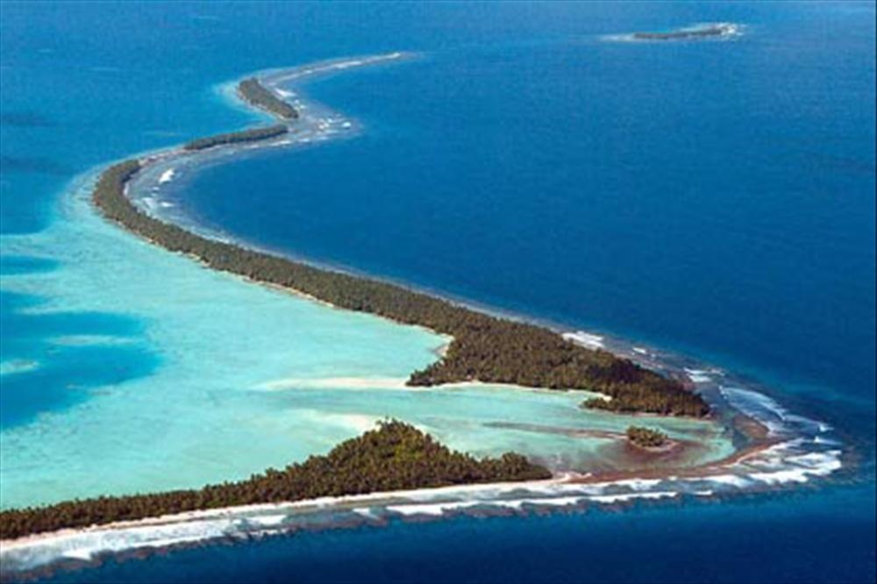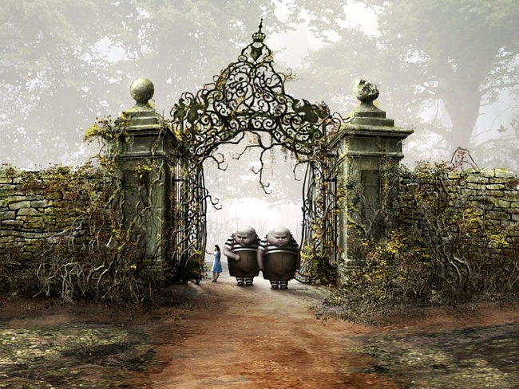

- Вода

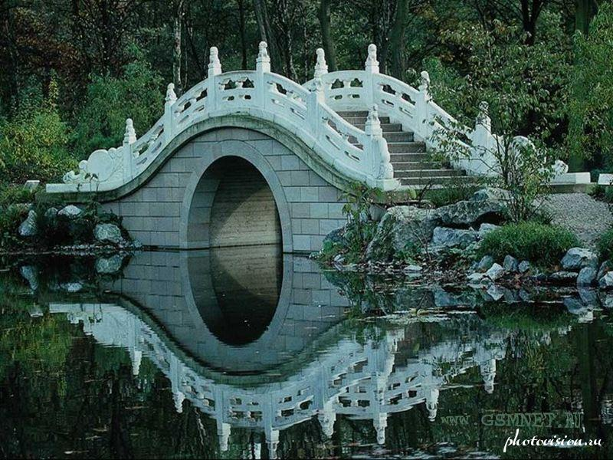

- Лес

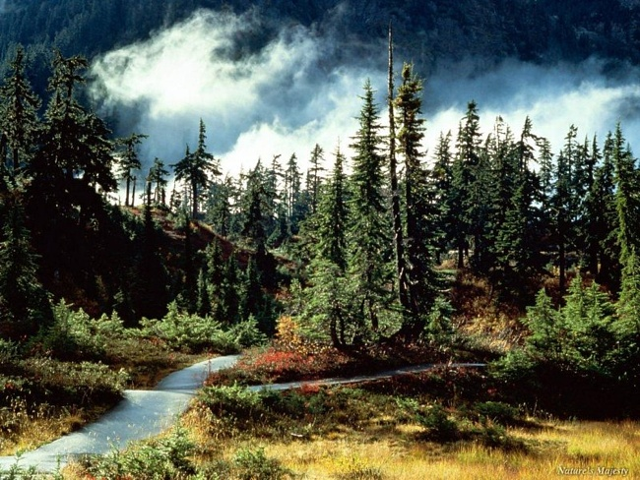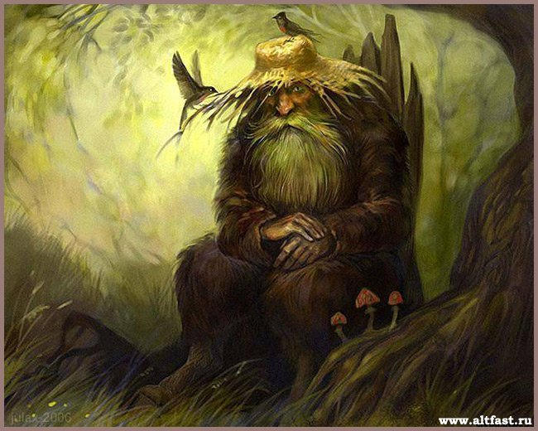

- Болото
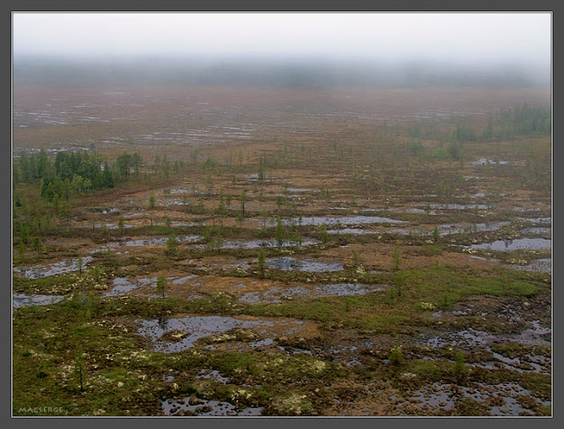
- Замок короля Раствора
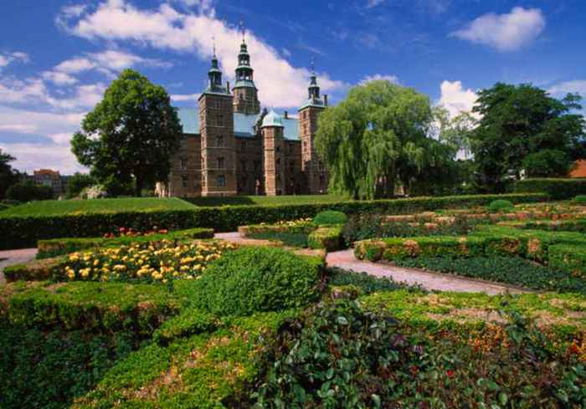
- Король Раствор
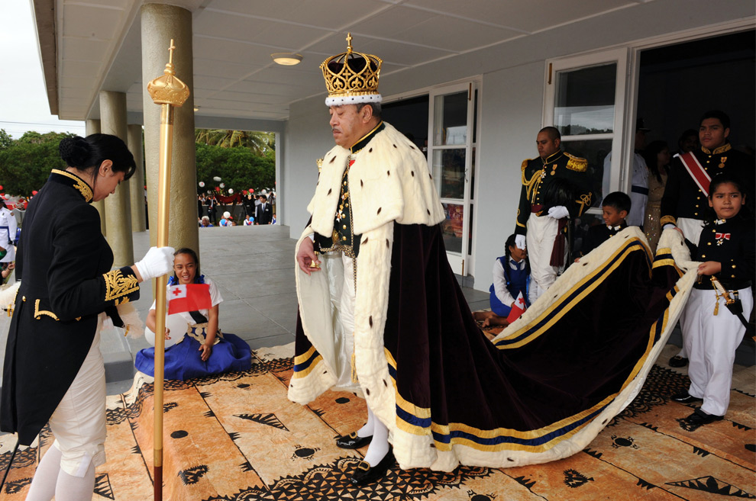
- Горы. Вулкан
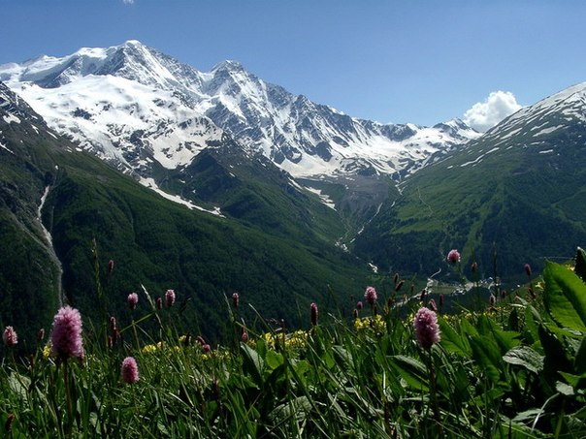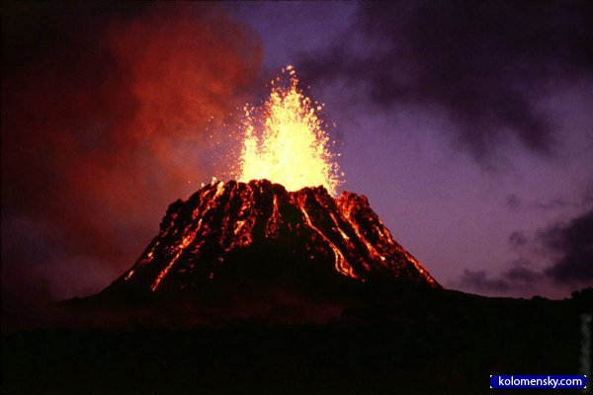
- Джин

- Королева
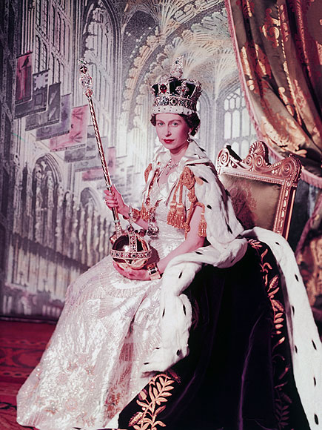
- Опыт кристаллизации
